**7.1 行星的运动补充练习**

1.下列对开普勒行星运动定律的理解正确的是(　　)

A.所有行星绕太阳运动的轨道都是椭圆，这些椭圆有一个共同的焦点，太阳就在此焦点上

B.行星靠近太阳时运动速度小，远离太阳时运动速度大

C.行星轨道的半长轴越长，其自转的周期就越大

D.行星椭圆轨道的半长轴的三次方与公转周期的二次方之比为常数，此常数的大小与太阳和行星均有关

2.关于开普勒行星运动定律，下列理解错误的是(　　)

A.行星绕太阳运动的轨道都是椭圆

B.开普勒第三定律中的*T*表示自转周期

C.远日点速度比近日点速度小

D.绕同一天体运动的多个天体，运动半径越大的天体，其公转周期越大

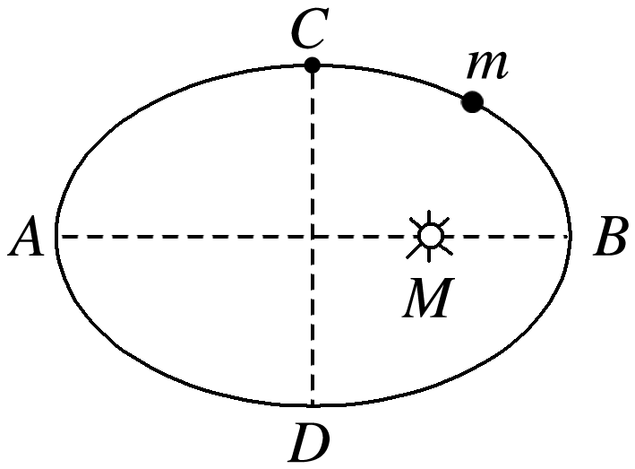3.如图所示是行星*m*绕太阳*M*运行情况的示意图，*A*点是远日点，*B*点是近日点，*CD*是椭圆轨道的短轴.下列说法中正确的是(　　)

A.行星运动到*A*点时速度最大

B.行星运动到*C*点或*D*点时速度最小

C.行星从*C*点顺时针运动到*B*点的过程中做加速运动

D.行星从*B*点顺时针运动到*D*点的时间与从*A*点顺时针运动到*C*点的时间相等

4.木星和地球都绕太阳公转，木星的公转周期约为12年，地球与太阳的距离为1天文单位，则木星与太阳的距离约为(　　)

A.2天文单位 B.5.2天文单位

C.10天文单位 D.12天文单位

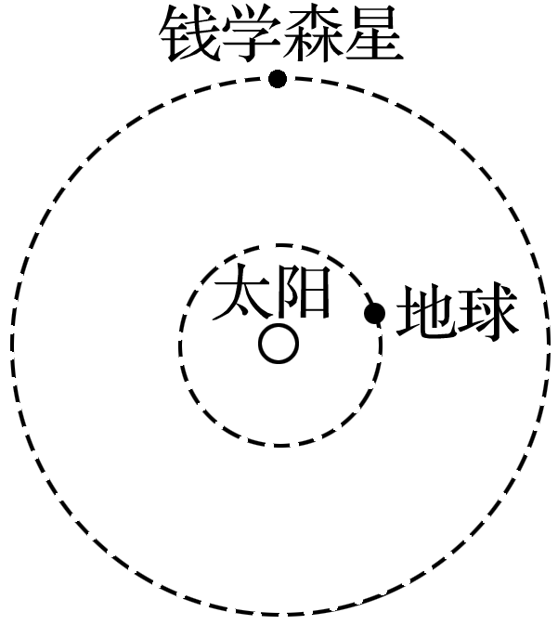5.1980年10月14日，中国科学院紫金山天文台发现了一颗绕太阳运行的小行星，2001年12月21日，经国际小行星中心和国际小行星命名委员会批准，将这颗小行星命名为“钱学森星”.若将地球和“钱学森星”绕太阳的运动都看作匀速圆周运动，它们的运行轨道如图所示.已知“钱学森星”绕太阳运行一周的时间约为3.4年，设地球绕太阳运行的轨道半径为*R*，则“钱学森星”绕太阳运行的轨道半径约为(　　)

A.*R*

B.*R*

C.*R*

D.*R*

6.如图所示，海王星绕太阳沿椭圆轨道运动，运动的周期为*T*0，*P*为近日点，*Q*为远日点，*M*、*N*为轨道短轴的两个端点.若只考虑海王星和太阳之间的相互作用，则海王星在从*P*经*M*、*Q*到*N*的运动过程中(　　)

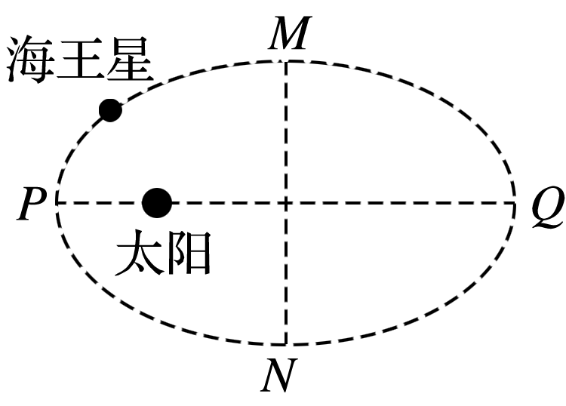A.从*P*到*M*所用的时间等于

B.从*Q*到*N*做减速运动

C.从*P*到*Q*阶段，速率逐渐变小

D.从*M*到*N*所用时间等于

7.为了探测引力波，“天琴计划”预计发射地球卫星*P*，其轨道半径约为地球半径的16倍；另一地球卫星*Q*的轨道半径约为地球半径的4倍.*P*与*Q*的周期之比约为(　　)

A.2∶1 B.4∶1

C.8∶1 D.16∶1

8.某行星绕太阳沿椭圆轨道运动，远日点离太阳的距离为*a*，近日点离太阳的距离为*b*，过远日点时行星的速率为*va*，则过近日点时行星的速率为(　　)

A.*vb*＝*va* B.*vb*＝*va*

C.*vb*＝*va* D.*vb*＝*va*

9.地球的公转轨道接近圆，但彗星的运动轨道则是一个非常扁的椭圆.天文学家哈雷曾经在1682年跟踪过一颗彗星，他算出这颗彗星轨道的半长轴约等于地球公转半径的18倍，并预言这颗彗星将每隔一定时间就会再次出现.

(1)若这颗彗星在近日点的线速度大小为*v*1，在远日点的线速度大小为*v*2，则*v*1________*v*2；(选填“>”“＝”或“<”)

(2)这颗彗星最近出现的时间是1986年，它下次飞近地球大约是________年.